Nr | Opcja | Punkty | Poprawna | Odpowiedź
1 | Rozważmy funkcje zmiennej . Które z poniższych zdań jest prawdziwe?
 | 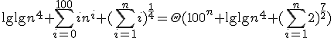 | 0 |  | +
 | 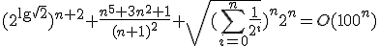 | 1 | +
 | 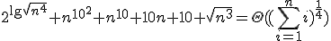 | 0
2 | Rozważmy drzewo typu AVL powstałe na skutek kolejnego wstawiania elementów ciągu do początkowo pustej struktury (przy użyciu operacji INSERT). Które z poniższych zdań jest prawdziwe?
 | Liczba wierzchołków zewnętrznych drzewa jest równa dokładnie | 0 |  | +
 | Etykiety wierzchołków drzewa wypisane w kolejności InOrder tworzą ciąg: | 0 |  | +
 | Łączna liczba rotacji pojedynczych w prawo wykonanych w trakcie budowy drzewa jest równa dokładnie | 1 | +
3 | Rozważmy nieskierowany graf prosty , którego wierzchołki etykietowane są liczbami naturalnymi od do włącznie, zadany tabicą list sąsiedztwa postaci: , , , , , , i przedstawiony na poniższym rysunku. Wierzchołki grafu odwiedzamy w kolejności BFS z wierzchołka startowego . Które z poniższych zdań jest prawdziwe? Uwaga! W algorytmie BFS wierzchołki grafu umieszczamy w kolejce pomocniczej w kolejności rosnących wartości etykiet.  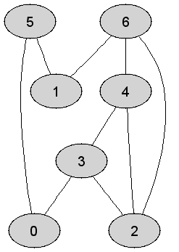
 | Maksymalna długość kolejki pomocniczej w trakcie wykonania algorytmu jest równa co najwyżej maksymalnej długości kolejki pomocniczej, w trakacie wykonania rozważnego algorytmu dla grafu i wierzchołka startowego | 1 | +
 | Maksymalna długość kolejki pomocniczej w trakcie wykonania algorytmu jest równa co najwyżej maksymalnej długości kolejki pomocniczej, w trakacie wykonania rozważnego algorytmu dla grafu i wierzchołka startowego | 1 | + | +
 | Maksymalna długość kolejki pomocniczej w trakcie wykonania algorytmu BFS jest równa dokładnie | 0 |  | +
4 | Rozważmy drzewo typu BST powstałe na skutek kolejnego wstawiania elementów ciągu do początkowo pustej struktury (przy użyciu operacji INSERT). Następnie z drzewa usuwamy wierzchołki z etykietami . Które z poniższych zdań jest prawdziwe?. Uwaga! W razie konieczności w operacji DELETE w miejsce usuwanego wierzchołka wstawiamy wierzchołek bezpośrednio poprzedni (drzewo ) albo następny (drzewo ) względem porządku etykiet.
 | Liczba wierzchołków zewnętrznych drzewa jest równa dokładnie | 1 | + | +
 | Etykiety wierzchołków drzewa wypisane w kolejności InOrder tworzą ciąg: | 0 |  | +
 | Etykiety wierzchołków drzewa wypisane w kolejności PreOrder tworzą ciąg: | 0
5 | Rozważmy pełne drzewo binarne wysokości . Które z poniższych zdań jest prawdziwe?
 | Jeżeli wierzchołki drzewa w kolejności PostOrder tworzą ciąg , to w kolejności PreOrder tworzą ciąg: | 1 | +
 | Jeżeli wierzchołki drzewa w kolejności PostOrder tworzą ciąg , to w kolejności InOrder tworzą ciąg: | 0 |  | +
 | Jeżeli wierzchołki drzewa w kolejności InOrder tworzą ciąg , to w kolejności PostOrder tworzą ciąg: | 0
6 | Rozważmy drzewo binarne zgodne z poniższym rysunkiem. Które z następujacych zdań jest prawdziwe?  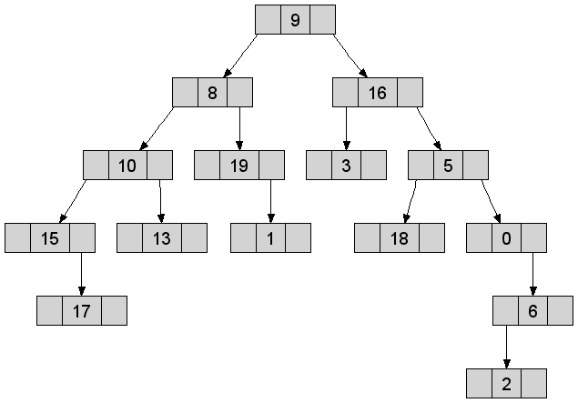
 | Wysokość rozważanego drzewa jest równa dokładnie | 1 | + | +
 | Do poziomu włącznie rozważane drzewo jest drzewem doskonałym (pełnym) | 0
 | Do poziomu włącznie rozważane drzewo jest drzewem doskonałym (pełnym) | 1 | + | +
7 | Rozważmy nieskierowany graf prosty , którego wierzchołki etykietowane są liczbami naturalnymi od do włącznie, zadany tabicą list sąsiedztwa postaci: , , , , , , , , , i przedstawiony na poniższym rysunku. Dla grafu stosujemy algorytm kolorowania LF (largest first). Które z poniższych zdań jest prawdziwe? Uwaga! W przypadku niejednoznacznej możliwości wyboru wierzchołków, jako pierwszy wybieramy wierzchołek z mniejszą etykietą. Kolory indeksujemy od .  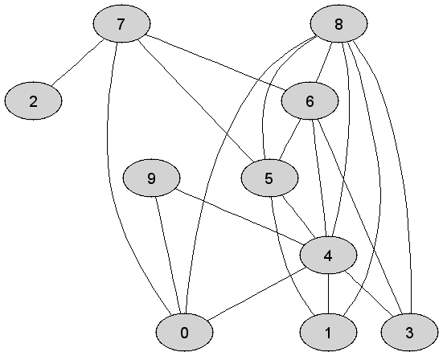
 | Liczba chromatyczna grafu jest równa dokładnie | 1 | +
 | Liczba chromatyczna grafu jest równa dokładnie | 0
 | Po zastosowaniu algorytm LF wierzchołek ma przypisany taki sam kolor jak wierzchołek | 0 |  | +
8 | Rozważmy tablicę reprezentującą -elementowy ciąg liczb naturalnych: . Do posortowania owej tablicy stosujemy algorytm CountingSort. Które z poniższych zdań jest prawdziwe?
 | Po pierwszej pętli iteracyjnej (zliczanie) postać tablicy pomocniczej wykorzystywanej w rozważanym algorytmie jest następująca: | 0 |  | +
 | Po pierwszej pętli iteracyjnej (zliczanie) postać tablicy pomocniczej wykorzystywanej w rozważanym algorytmie jest następująca: | 0 |  | +
 | Po trzeciej pętli iteracyjnej (wypisanie) postać tablicy pomocniczej wykorzystywanej w rozważanym algorytmie jest następująca: | 1 | +
9 | Rozważmy nieskierowany graf prosty z wagami, którego wierzchołki etykietowane są liczbami naturalnymi od do włącznie, zadany tabicą list sąsiedztwa postaci: , , , , , , , i przedstawiony na poniższym rysunku. Dla grafu i wierzchołka startowego stosujemy algorytm Dijkstry. Które z poniższych zdań jest prawdziwe? Uwaga! W przypadku niejednoznacznej możliwości wyboru wierzchołków, jako pierwszy wybieramy wierzchołek z mniejszą etykietą.  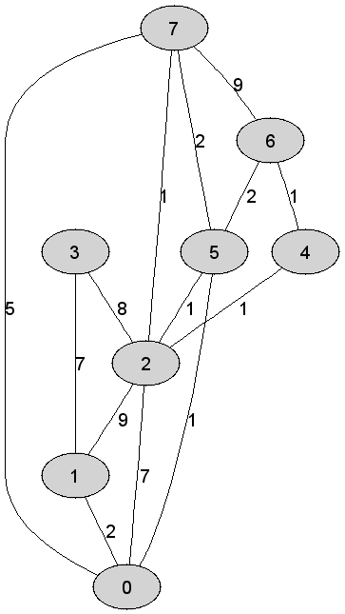
 | Suma wag krawędzi tworzących drzewo najkrótszych ścieżek będące rezultatem działania algorytmu Dijkstry jest równa dokładnie | 1 | + | +
 | Kolejność przyłączania wierzchołków do drzewa najkrótszych ścieżek grafu w trakcie wykonania algorytmu Dijkstry jest następująca: | 1 | + | +
 | Wierzchołek leży na najkrótszej ścieżce z wierzchołka startowego do wierzchołka w drzewie najkrótszych ścieżek będącym rezultatem działania rozważanego algorytmu dla grafu | 0
10 | Rozważmy kopiec binarny typu min zaimplementowany w drzewie binarnym i powstały na skutek kolejnego wstawiania elementów ciągu do początkowo pustej struktury (przy użyciu operacji INSERT). Które z poniższych zdań jest prawdziwe?
 | Liczba operacji przestawień elementów kopca wykonanych w trakcie jego budowy jest równa co najwyżej | 1 | +
 | Etykiety wierzchołków drzewa-kopca wypisane w kolejności PostOrder tworzą ciąg: | 0
 | Etykiety wierzchołków drzewa-kopca wypisane w kolejności PreOrder tworzą ciąg: | 0 |  | +
11 | Rozważmy tablicę reprezentującą -elementowy ciąg różnych liczb naturalnych: . W owej tablicy wyszukujemy indeksu elementu -go co do wielkości za pomocą algorytmu Hoare'a z procedurą podziału zgodną z metodą Partition. Które z poniższych zdań jest prawdziwe?
 | Argumentem -go wykonania algorytmu Partition jest tablica postaci: , w której szukamy indeksu elementu -go co do wielkości | 0 |  | +
 | W rozważanym przypadku liczba wykonanań algorytmu Partition jest równa dokładnie | 1 | + | +
 | W rozważanym przypadku liczba wykonanań algorytmu Partition jest większa od liczby wykonań tego algorytmu, gdy zamiast indeksu elementu -go co do wielkości będziemy wyszukiwali indeksu elementu -go co do wielkości | 1 | +
12 | Rozważmy drzewo kodowe Huffmana powstałe na skutek zastosowania algorytmu budowy drzewa kodu Huffmana dla ciągu znaków zawierającego odpowiednio (znak - krotność wystąpień): , , , , , , , . Które z poniższych zdań jest prawdziwe? Uwaga! W przypadku niejednoznacznego wyboru poddrzew, za mniejsze uznajemy to, którego etykiet liści czytane od lewej do prawej strony tworzą słowo mniejsze w sensie porządku leksykograficznego.
 | Kod litery odczytany z drzewa jest następujący: | 1 | + | +
 | Wysokość drzewa jest równa dokładnie | 0 |  | +
 | Kod litery odczytany z drzewa jest następujący: | 1 | +
13 | Rozważmy tablicę reprezentującą -elementowy ciąg różnych liczb naturalnych: . Do posortowania owej tablicy stosujemy algorytm InsertionSort. Które z poniższych zdań jest prawdziwe? Uwaga! Przy zliczaniu przestawień elementów bierzemy pod uwagę jedynie transpozycje między różnymi indeksami tablicy .
 | Wykonanie pierwszych iteracji pętli zewnętrznej algorytmu wymaga wykonania dokładnie porównań elementów tablicy | 0
 | Po pierwszych iteracjach pętli zewnętrznej algorytmu postać tablicy jest następująca: | 1 | + | +
 | Wykonanie pierwszych iteracji pętli zewnętrznej algorytmu wymaga wykonania dokładnie porównań elementów tablicy | 1 | +
14 | Rozważmy nieskierowany graf prosty z wagami, którego wierzchołki etykietowane są liczbami naturalnymi od do włącznie, zadany tabicą list sąsiedztwa postaci: , , , , , , , i przedstawiony na poniższym rysunku. Dla grafu stosujemy algorytm Kruskala wyznaczenia minimalnego drzewa rozpinającego. Które z poniższych zdań jest prawdziwe? Uwaga! W przypadku niejednoznacznej możliwości wyboru krawędzi, jako pierwszą wybieramy krawędź, której etykiety wierzchołków krańcowych w kolejności niemalejącej tworzą mniejszą liczbę naturalną.  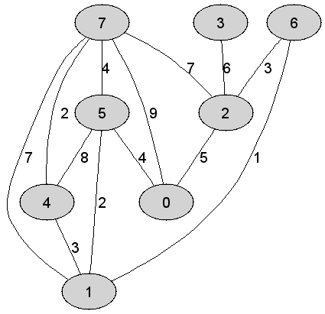
 | Maksymalna waga krawędzi tworzącej otrzymane drzewo rozpinające grafu jest równa co najmniej | 1 | + | +
 | Suma wag krawędzi tworzących drzewo rozpinające grafu będące rezultatem działania algorytmu Kruskala jest równa dokładnie | 0 |  | +
 | Maksymalna waga krawędzi tworzącej otrzymane drzewo rozpinające grafu jest równa dokładnie | 0
15 | Rozważmy tablicę reprezentującą -elementowy ciąg różnych liczb naturalnych: . Do posortowania owej tablicy stosujemy algorytm MergeSort w implementacji rekurencyjnej, z procedurą scalania zgodną z metodą Merge. Które z poniższych zdań jest prawdziwe?
 | Rezultatem -go wykonania algorytmu MergeSort jest tablica postaci: | 0 |  | +
 | W rozważanym przypadku wyskokść drzewa wywołań rekurencyjnych algorytmu MergeSort jest równa dokładnie wysokości drzewa wywołań rekurencyjnych rozważanego algorytmu dla danych wejściowych | 1 | +
 | W rozważanym przypadku wyskokść drzewa wywołań rekurencyjnych algorytmu MergeSort jest równa dokładnie wysokości drzewa wywołań rekurencyjnych rozważanego algorytmu dla danych wejściowych | 1 | + | +
16 | Rozważmy początkowo pustą strukturę kolejki , do której wstawiono elementy: . Następnie na strukturze wykonano kolejno ciąg operacji: , , , , , , , . Które z poniższych zdań jest prawdziwe?
 |  | 0 |  | +
 |  | 1 | + | +
 | , gdzie jest kolejką, której proces konstrukcji przebiegł analogicznie jak dla kolejki tyle, że dla innego ciągu operacji: , , , , , , , | 0
17 | Rozważmy tablicę reprezentującą -elementowy ciąg różnych liczb naturalnych: . Do posortowania owej tablicy stosujemy algorytm QuickSort w implementacji rekurencyjnej, z procedurą podziału zgodną z metodą Partition. Które z poniższych zdań jest prawdziwe?
 | W rozważanym przypadku liczba wykonanań algorytmu Partition jest równa dokładnie | 0
 | W rozważanym przypadku liczba wykonanań algorytmu Partition jest równa dokładnie | 0 |  | +
 | W rozważanym przypadku liczba wykonanań algorytmu Partition jest równa dokładnie liczbie wykonań rozważanego algorytmu dla danych wejściowych | 1 | + | +
18 | Rozważmy tablicę reprezentującą -elementowy ciąg -cyfrowych liczb naturalnych: . Do posortowania owej tablicy stosujemy algorytm RadixSort zaimplementowany przy użyciu kolejek. Które z poniższych zdań jest prawdziwe?
 | Tuż po sortowaniu liczb względem cyfr na -ej pozycji dziesiętnej (liczonej od prawej do lewej strony), zawartość tablicy jest następująca: | 1 | + | +
 | Łączna liczba operacji IN we wszystkich kolejkach w trakcie wykonania rozważanego algorytmu jest równa dokładnie | 0 |  | +
 | Łączna liczba operacji FIRST we wszystkich kolejkach w trakcie wykonania rozważanego algorytmu jest równa dokładnie | 1 | +
19 | Rozważmy początkowo pustą strukturę stosu , do której wstawiono elementy: . Następnie na strukturze wykonano kolejno ciąg operacji: , , , , , , , . Które z poniższych zdań jest prawdziwe?
 | Maksymalna wysokość stosu w trakcie wykonania przedstawionego ciągu operacji jest taka sama jak w przypadku wykonania następującego ciągu operacji: , , , , , , , | 1 | + | +
 | , gdzie jest stosem, którego proces konstrukcji przebiegł analogicznie jak dla stosu tyle, że dla innego ciągu operacji: , , , , , , , | 0
 | Maksymalna wysokość stosu w trakcie wykonania przedstawionego ciągu operacji jest równa dokładnie | 0
20 | Rozważmy nieskierowany graf prosty z wagami, którego wierzchołki etykietowane są liczbami naturalnymi od do włącznie, zadany tabicą list sąsiedztwa postaci: , , , , , , , i przedstawiony na poniższym rysunku. Dla grafu i wierzchołka startowego stosujemy stosujemy algorytm Prima wyznaczenia minimalnego drzewa rozpinającego. Które z poniższych zdań jest prawdziwe? Uwaga! W przypadku niejednoznacznej możliwości wyboru wierzchołków, jako pierwszy wybieramy wierzchołek z mniejszą etykietą.  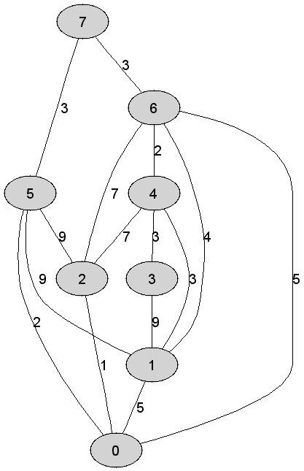
 | Wysokość minimalego drzewa rozpinającego będącego rezultatem działania algorytmu Prima jest równa dokładnie | 0
 | Wysokość minimalego drzewa rozpinającego będącego rezultatem działania algorytmu Prima jest równa dokładnie | 0 |  | +
 | Liczba wierzchołków wewnętrznych w minimalym drzewie rozpinającym będącym rezultatem działania algorytmu Prima jest równa dokładnie | 1 | +

System edukacyjny. PJWSTK 2001-2007

